Частное дошкольное образовательное учреждение
«Детский сад № 57 ОАО «РЖД»

Рассмотрено Утверждаю:
на педагогическом совете
протокол № от 20 г. заведующий
старший воспитатель
Рогачёва И.А. Никитина Н.Б.

Программа

кружка «Настольная песочница»

(для детей старшего дошкольного возраста)

Руководитель:
воспитатель высшей квалификационной категории
Салынина Ольга Владимировна

Смоленск

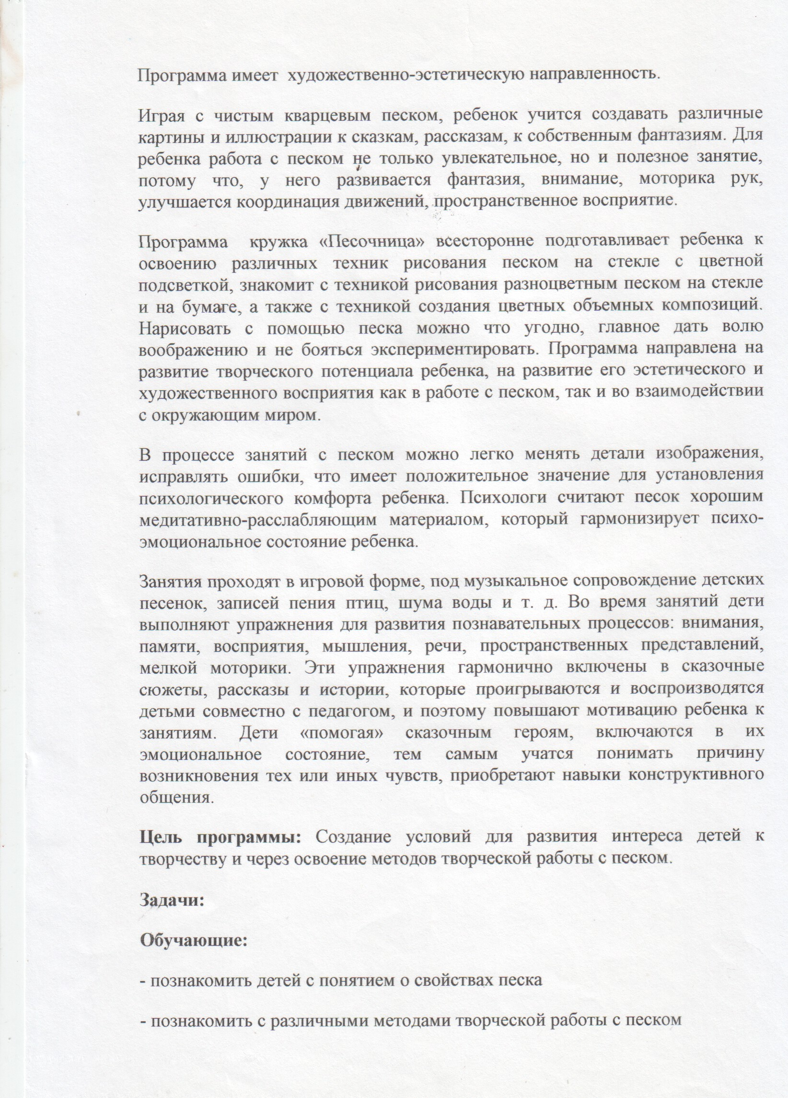

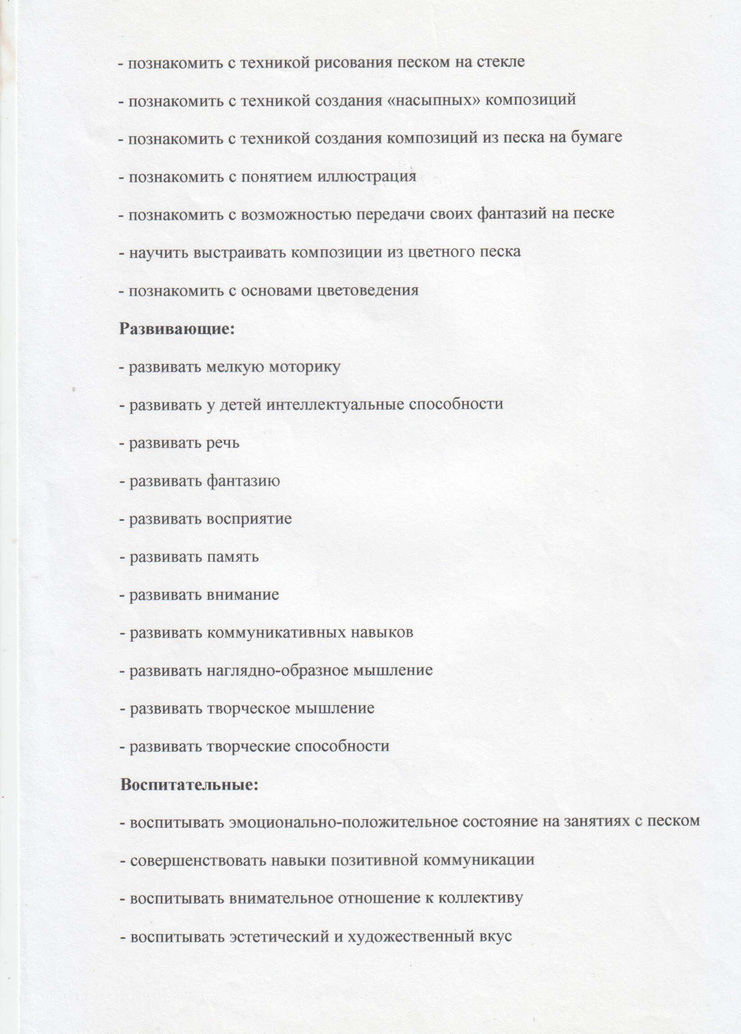
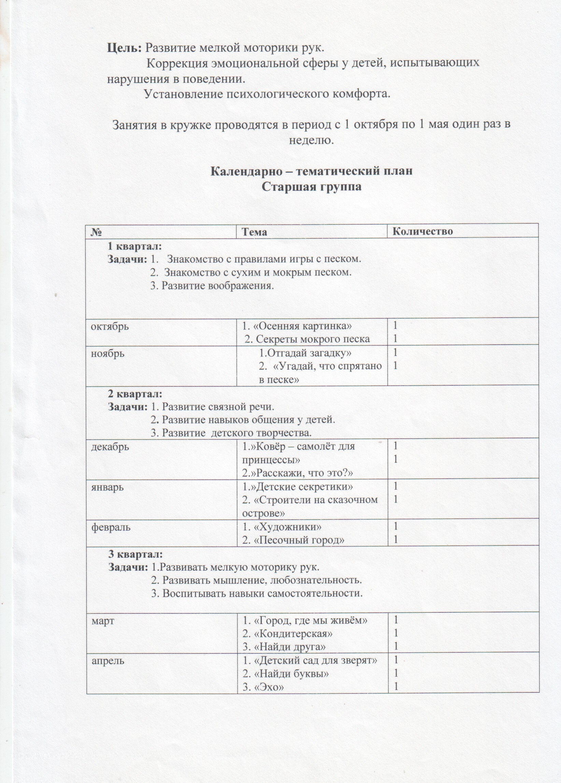

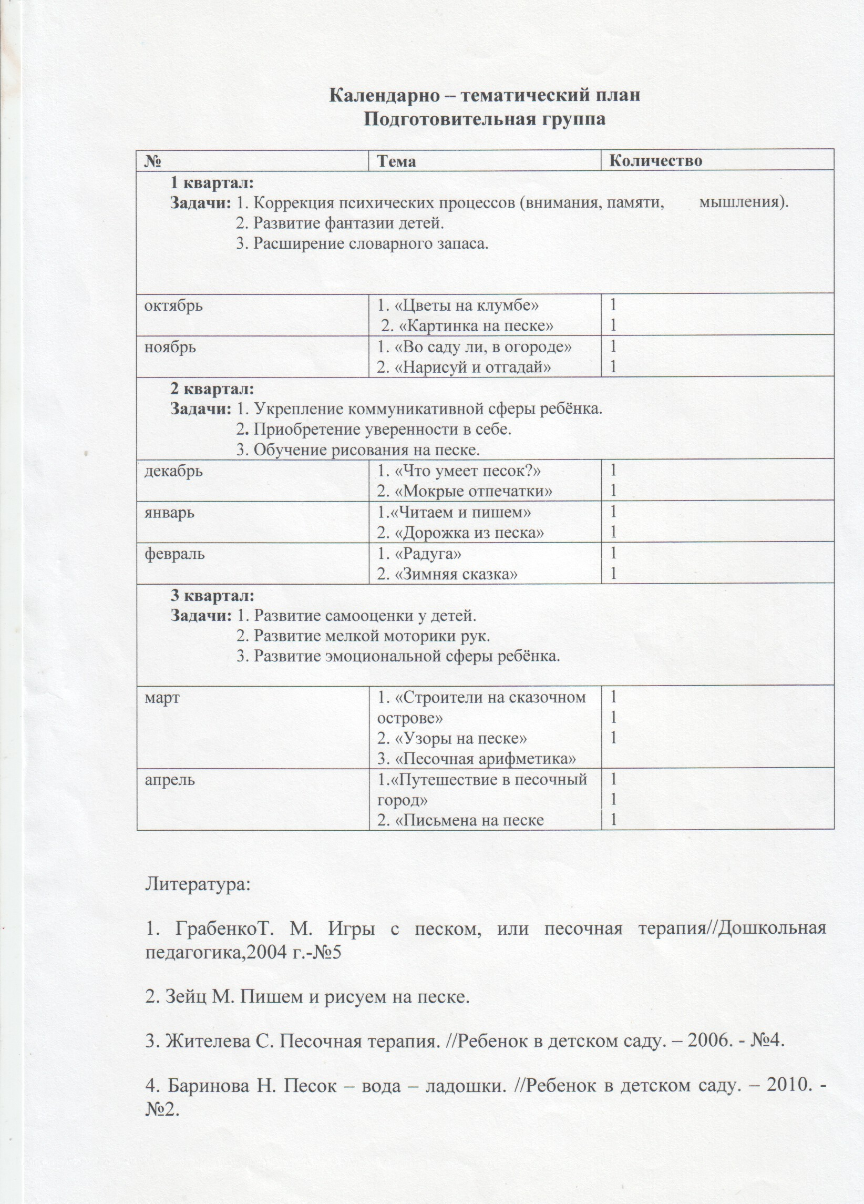

Предполагаемые результаты: добиться положительной динамики в работе над лексико-грамматическим строем речи, над развитием связной речи, улучшить мелкую моторику кисти рук и гармонизировать психо-эмоциональное состояние детей.

